МИНИСТЕРСТВО НАУКИ И ВЫСШЕГО ОБРАЗОВАНИЯ

РОССИЙСКОЙ ФЕДЕРАЦИИ

федеральное государственное бюджетное образовательное учреждение

высшего образования

«Российский государственный университет им. А.Н. Косыгина   
(Технологии. Дизайн. Искусство)»

Кафедра автоматизированных систем обработки информации и управления

Отчет по лабораторной работе № 4

по дисциплине «Технологии программирования»

Тема: «Массивы ссылочных типов»

Выполнил: Стычинский С.В., МВИ-121

Проверили: Кузьмина Т. М. и Адаев Р. Б.

Москва 2023

Цель работы

Научится создавать и использовать массивы объектов классов.

Задание

Класс, описывающий окружность. Класс должен иметь методы, решающие следующие задачи:

a. расчет длины окружности;

b. расчет площади окружности

(Задание 4)

Теоретический материал

Массивы

Массивом называют упорядоченную совокупность элементов одного типа. Каждый элемент массива имеет один или несколько индексов. Индексы задаются целыми числами. Массиву, как правило, выделяется непрерывная область памяти. Массивы могут быть одномерными и многомерными. Как все в мире C#, массивы это объекты классов. Место для них выделяется в «куче», работа с ними происходит по ссылке. Одномерные массивы 24 Сначала рассмотрим числовые массивы.

Описывается массив следующим образом: [] ;

Имя массива это ссылка, если массив не инициализируется при объявлении, то создается он оператором new.

Рассмотрим пример. int [] mas1; mas1=new int[10];

Число элементов массива задается в момент его создания. В нашем примере мы создали статический массив, но можно было поступить следующим образом:

int n=Convert.ToInt32(textBox1.Text);

int [] mas2=new int[n];

В этом случае, число элементов массива задает пользователем во время работы программы, т.е. создается динамический массив. Массив может быть создан с помощь инициализирующего значения, например:

int [] mas3={1,4.-5,9,-4};

в этом случае, массив не только создается, но и задаются значения его элементов. При создании массива с помощью оператора new, элементы обнуляются. Нумерация элементов массива начинается с 0, т.е. первый элемент массива будет иметь номер 0. Работа с массивом происходим стандартным образом:

mas1[0]=6; //первому элементу массива mas1 присвоено значение 6 mas2[0]=3;

//элементу под номером 0, массива mas2 присвоено значение 3

mas1[1]=mas1[0]+mas3[0];

//элементу под номером 1, массива mas1 //присвоена сумма значений первых элементов массивов mas1, mas3.

Поскольку в C# массив – объект некоторого класса, можно использовать, методы и свойства этого класса. Так, например, Length – свойство для чтения, возвращающее число элементов массива, если x= mas3. Length; то х получит значение 5. Массивы ссылочных типов. 25 На примерах массивов целых чисел, мы рассмотрели, как строятся массивы структурных типов. Рассмотрим, как создаются массивы ссылочных типов. Пусть у нас есть класс А:

class A {

public int x,y;

public int f() {return x+y;}

public A() { x=1; y=2; }

public A (int xx, int yy) { x=xx; y=yy;}

}

Создадим массив объектов этого класса. Команда

A[] mas4=new A[7]; Создает не сам массив, а массив ссылок.

Этапы выполнения лабораторной работы

1. Создать массив долгоживущих объектов Вашего класса.

Число элементов массива определяется по формуле: х+3, где х - Ваш порядковый номер в списке группы.

2. С формы проекта нужно удалить радио кнопки. На форму поместить компонент ListBox и 2 кнопки. При нажатии на первую из этих кнопок компонент ListBox очищается. При нажатии на вторую кнопку в компонент ListBox помещается информация обо всех элементах массива (значения полей, значения, возвращаемые методами).

3. Так же как в лабораторной работе №3, пользователю должна быть предоставлена возможность работы с активным объектом (возможность изменить значения полей активного объекта). Выбор активного объекта можно реализовать различными способами. Например, активным объектом может быть объект, выделенный в списке ListBox, или объект, номер которого введен в специальное поле ввода.

Распечатка программы

using System;

using System.Collections.Generic;

using System.ComponentModel;

using System.Data;

using System.Drawing;

using System.Linq;

using System.Text;

using System.Threading.Tasks;

using System.Windows.Forms;

namespace lab2

{

public partial class Form1 : Form

{

okr[] Mas = new okr[22];

public Form1()

{

InitializeComponent();

for (int i = 0; i < 22; i++)

{

Mas[i] = new okr(i+1);

}

}

//ввод

private void button2_Click(object sender, EventArgs e)

{

if (textBox1.Text == "") { MessageBox.Show("Не введено число"); return; }

if (listBox1.SelectedIndex == -1)

{

MessageBox.Show("Не выделена ячейка"); return;

}

double r = (double)int.Parse(textBox1.Text);

Mas[listBox1.SelectedIndex].setR(r);

}

//вывод

private void button1_Click(object sender, EventArgs e)

{

int N = listBox1.SelectedIndex;

if (N == -1)

{

MessageBox.Show("Не выделена ячейка"); return;

}

textBox2.Text = Mas[N].DlinaOkr().ToString();

textBox3.Text = Mas[N].Sokr().ToString();

textBox1.Text = Mas[N].getR().ToString();

}

//очистить

private void button3_Click(object sender, EventArgs e)

{

listBox1.Items.Clear();

}

//вывести информацию

private void button4_Click(object sender, EventArgs e)

{

String s; // для формирования строки вывода

for (int i = 0; i < 22; i++)

{

s = "Элемент " + i.ToString() + "; значение R=" + Mas[i].getR().ToString() + "; Длина=" + Math.Round(Mas[i].DlinaOkr(), 2).ToString() + "; Площадь=" + Math.Round(Mas[i].Sokr(), 2).ToString();

listBox1.Items.Add(s);

}

}

private void listBox1_SelectedIndexChanged(object sender, EventArgs e)

{

int n = listBox1.SelectedIndex;

}

}

class okr

{

private double R;

public okr() {

Random rnd = new Random();

int value = rnd.Next(5, 15);

this.R = value; // значение по умолчанию

}

public okr(double r)

{

this.R = r;

}

public double DlinaOkr()

{

return 2*Math.PI * this.R;

}

public double Sokr()

{

return Math.PI * this.R * this.R;

}

public bool setR(double r)

{

if (r>4 && r<16) {

this.R = r;

return true;

}

MessageBox.Show("Ошибка");

return false;

}

public double getR()

{

return this.R;

}

}

}

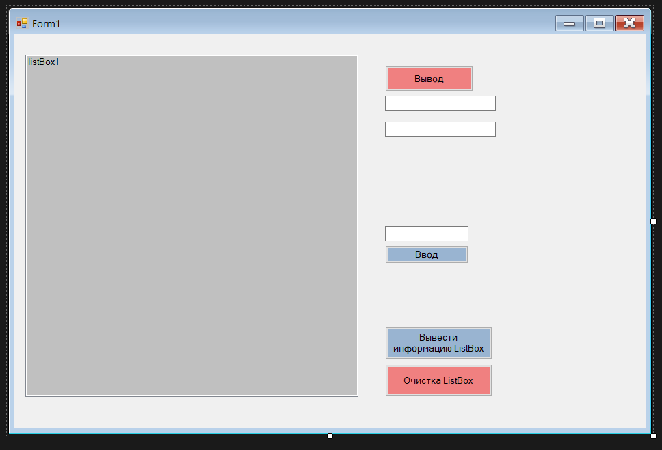

Результат работы программы

После нажатия кнопки для вывода информации выводятся веденные программой в массив данные:

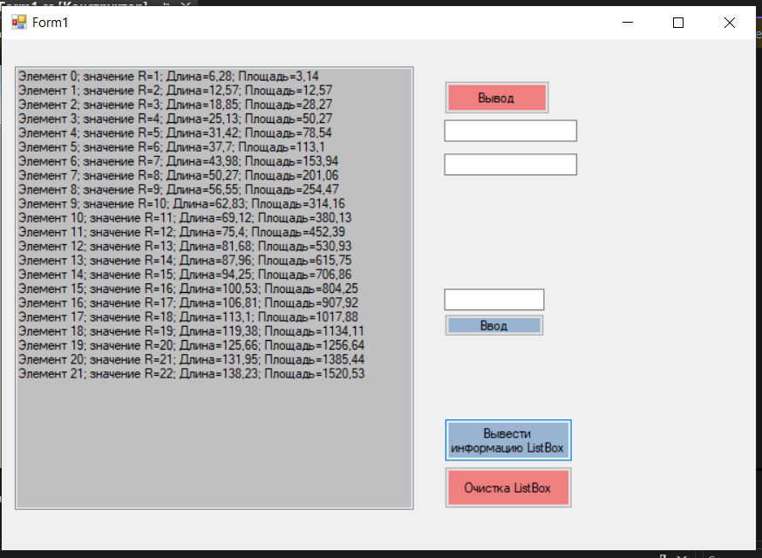

При нажатии на любой элемент, введении значения R и последующем нажатии кнопки «Ввод» происходит изменение значения поля элемента массива:

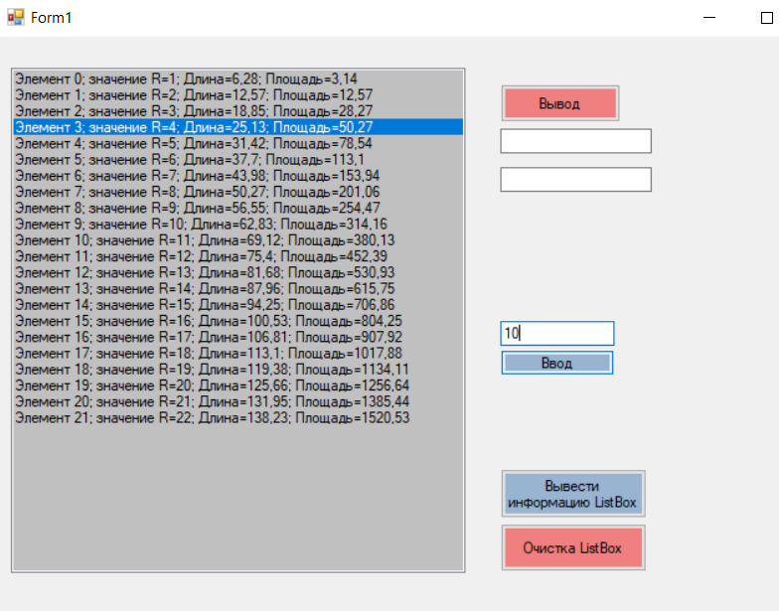

Удостовериться в правильности работы программы можно очистив ListBox и снова вывести информацию:

